**Προσπάθησε να ζωγραφίσεις όπως μπορείς τις εντυπώσεις σου από τις ιστορίες της Μη δεν κάνει εναντίον Περηφανούς!**

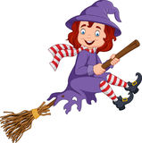

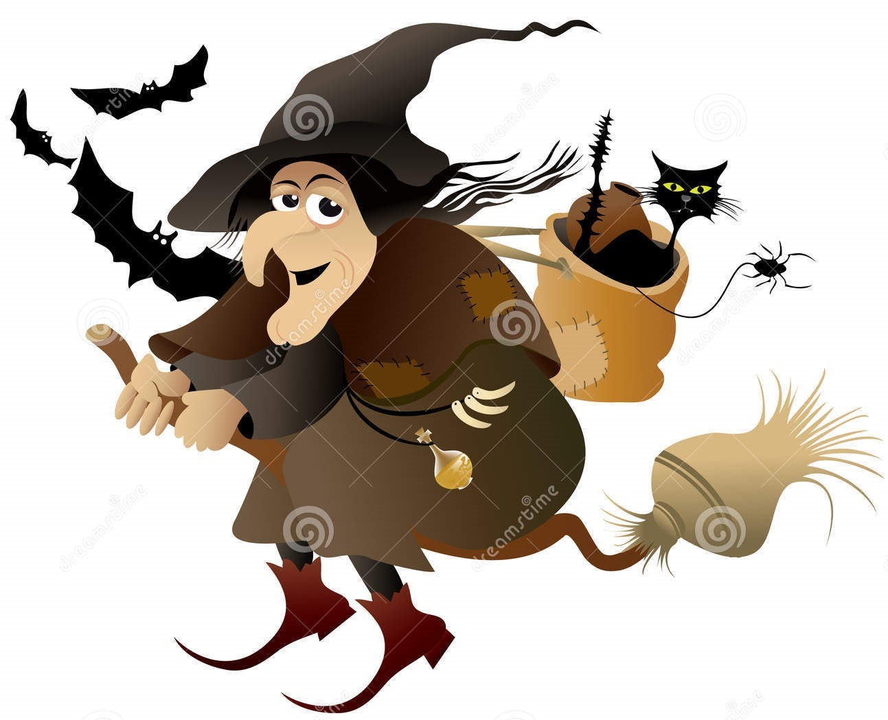

|  |
| --- |
|  |

**Όνομα…………………………………………………………….Ημερομηνία………………**